**“Simulasi Sensor Jarak (Ultrasonic)”**

*Danar Rais Alhakim*

Fakultas Vokasi, Universitas Brawijaya

Email:danarraisa@gmail.com

Abstrak

Praktikum ini bertujuan untuk mensimulasikan penggunaan sensor ultrasonik dalam mengukur jarak menggunakan mikrokontroler ESP32. Sensor yang digunakan adalah sensor ultrasonik HC-SR04 dengan prinsip kerja pemantulan gelombang suara. Hasil eksperimen menunjukkan bahwa sistem dapat mengukur jarak dengan akurasi yang baik serta menampilkan hasilnya pada Serial Monitor.

*Keywords*—Ultrasonic Sensor, Distance Measurement, HC-SR04, ESP32, Arduino

1. Pendahuluan

* 1. Latar Belakang

Sensor ultrasonik sering digunakan dalam berbagai aplikasi seperti sistem parkir otomatis, robotika, dan alat bantu navigasi. Sensor ini bekerja dengan mengirimkan gelombang suara dan mengukur waktu pantulannya untuk menghitung jarak objek. Dalam eksperimen ini, kita akan menggunakan sensor HC-SR04 yang dikendalikan oleh ESP32 untuk mengukur jarak dan menampilkan hasilnya di Serial Monitor.

.

.

* 1. Tujuan Eksperimen
* Memahami prinsip kerja sensor ultrasonik dalam mengukur jarak.
* Mengimplementasikan sensor ultrasonik pada mikrokontroler ESP32.
* Menampilkan hasil pengukuran jarak pada Serial Monitor.

2. Metodologi

2.1 Alat dan Bahan

Alat dan bahan yang digunakan dalam praktikum ini meliputi:

* Mikrokontroler: ESP32
* Sensor: HC-SR04 Ultrasonic Sensor
* Software: Arduino IDE
* Software: Wokwi (simulator berbasis website), PlatformIO di VSCode.

2.2 Langkah Implementasi

1. Menghubungkan sensor HC-SR04 ke ESP32:
   1. Trig ke GPIO5
   2. Echo ke GPIO18
2. Mengatur pin sebagai input dan output dalam kode program.
3. Menghitung jarak berdasarkan waktu pantulan gelombang ultrasonik.
4. Mengunggah kode ke mikrokontroler dan menampilkan hasil di Serial Monitor.

3. Hasil dan Pembahasan

3.1 Hasil Eksperimen

Hasil eksperimen menunjukkan bahwa sensor ultrasonik berhasil mengukur jarak dengan akurasi yang baik. Berikut adalah kode yang digunakan dalam eksperimen:

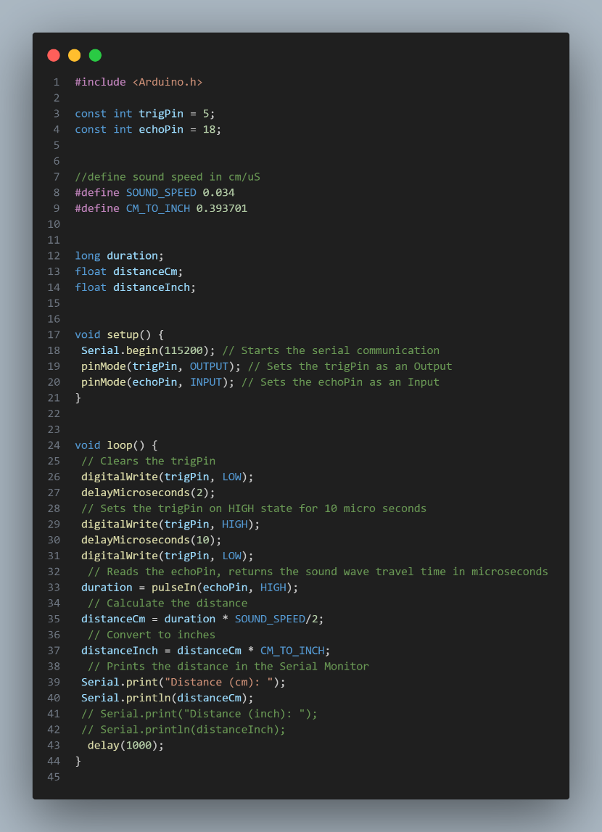

Screenshot Hasil Eksperimen:

